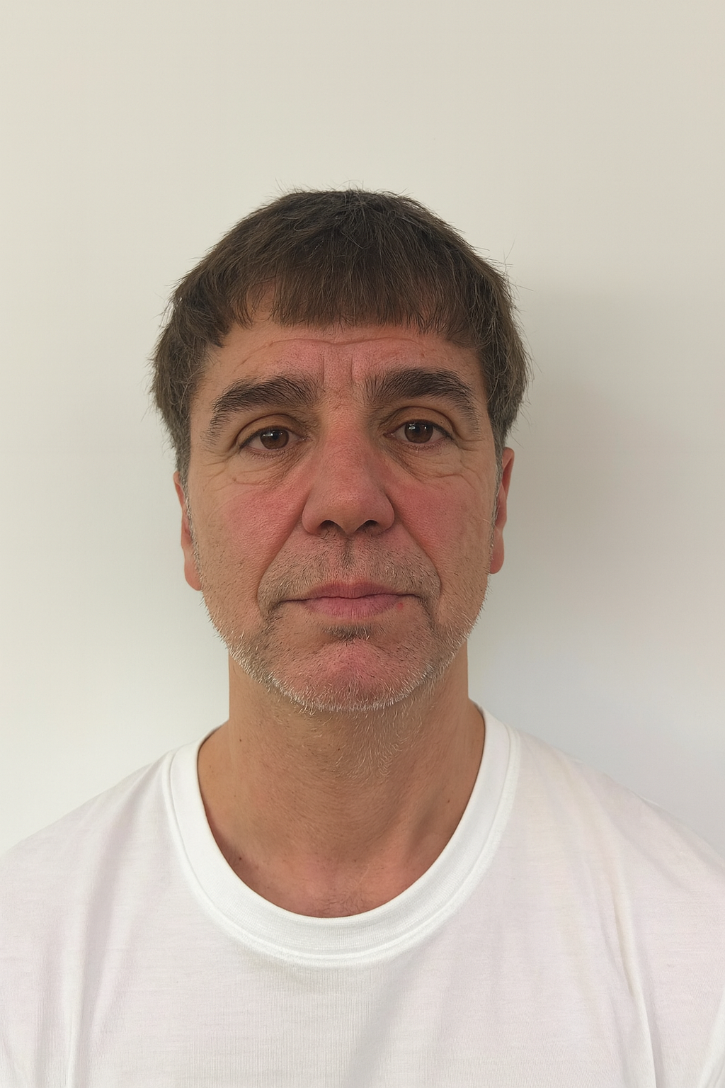
- Datos persoais: Pablo Lorenzo González. Nacido en Imo, Dodro.
- Teléfono móbil: 676 67 67 67
- Enderezo electrónico: pablilg267@gmail.com
- Lugar de residencia: A miña casa
- Xogador profesional de Clash Royale, licenciado en comedia e traballador en Construcciones Pose.

Experiencia laboral Competencias/Habilidades.
Traballa en Construcciones Pose dende Habilidade de facer rir e sacar ideas
2023. Responsable de darlle visibilidade creativas en equipo. Gran habilidade
a Imo, Bexo e arredores. Profesor de de mergullar en cousas da Internet.
Educación Secundaria Obrigatoria entre
os anos 2018 e 2020. Pertencente ao
UD Abanqueiro dende 2024.

Formación complementaria
- Formación regrada: Estudos
de construción e maxisterio.
- Idiomas: Nivel experto en
galego, castelán e inglés.

